Конкурс «Библиотека года»

«Я не напрасно беспокоюсь,
Чтоб не забылась та война,
Ведь эта память – наша совесть!
Она как сила нам нужна».
Гражданско-патриотическое направление работы всегда было одним из приоритетных во всех без исключения библиотечных системах – от крупных региональных научных библиотек, до сельских – в которые не всегда добирается оператор мобильной связи (к сожалению, есть и такие!).
Большая часть самих библиотекарей воспитывалась в советское время, когда ветераны Великой Отечественной ещё жили рядом с нами. Многие из ветеранов тогда активно работали, рассказывали кое-что (но далеко не всё) о той войне. Ветеранами были наши дедушки, знакомые, соседи по квартире и даче. Ордена и медали они надевали только по большим праздникам – не кичась ими и не объясняя подробности их истории. Ветераны воспитывали просто находясь рядом с нами. Для уважения к их подвигу советским детям этого было вполне достаточно.
Нынешнее – четвёртое поколение послевоенных детей уже не застало тех – активных, красивых, а главное живых участников Великой Отечественной войны. И это не их вина, а вина всемогущего времени, которое неумолимо по отношению ко всем живущим. Это поколение компьютерных гениев несколько отстранённо взирает на наши попытки привить им чувство прекрасного, чувство патриотизма и уважения к прошлому. Ими владеет усталость от обилия информации. Это конечно касается не всей молодёжи, но значительной её части.
Такие формы работы по развитию интереса к историческому прошлому страны, как рассказ, обзор и беседа теряют актуальность. Сельские библиотекари жалуются на то, что их не слушают, а иногда откровенно игнорируют мероприятиях военной тематики. Это оттого, что дети просто не понимают смысл происходившего так давно от них. Поэтому необходимо тщательно продумывать сценарии мероприятий, посвящённых Великой Отечественной войне. Неизменным успехом в Псковской районной библиотеке пользуются мероприятия: «Подвиги животных на войне», «Плакаты военного времени», «Детство, опалённое войной», акция «Голуби мира», исторический журнал «Оружие Победы», включающие интерактивные части – мастер-классы, загадки, викторины, игры.
Современным детям больше подходит сочетание слайдовой (или клиповой), а также интерактивной формы подачи материала о войне. И такой информации достаточно во Всемирной паутине. Правда, чтобы создать хорошее, качественное мероприятие краеведческого характера придётся посидеть не только в Интернете, но и поработать со всевозможными краеведческими изданиями, методическими журналами, электронными базами данных, картами местности и т.д.
Так, в Псковской районной библиотеке в 2019 году была тщательно продумана военно-историческая игра, посвящённая 75-й годовщине освобождения Пскова и Псковского района. Игра разрабатывалась для конкретной аудитории – подростков 14-15 лет. Хотелось сделать запоминающееся мероприятие, чтобы оно понравилось детям и по форме и по содержанию. Нельзя было обойтись без вступительной части – исторической справки о ходе освободительной операции Пскова и Псковского района в 1944 году, сопровождаемой слайд-презентацией. Затем началась командная игра с четырьмя конкурсами: «Шифровальщик», «Собери вещмешок «Сидор», «Военный кроссворд» (кроссворд был составлен библиотекарем).
Главный акцент делался на то, чтобы подростки усвоили краеведческую информацию о двух сложных этапах освобождения города Пскова и Псковского района. Для этого был придуман конкурс «Карта освобождения деревень Псковского района от немецко-фашистских захватчиков в 1944 году». На цветной карте с названиями деревень дети должны были отметить разными цветами (красным и синим) населённые пункты, освобожденные в ходе Псковско-Островской наступательной операции на первом этапе (в феврале-марте 1944 года) и на втором этапе (в июле 1944 года). Сложность заключалась в том, чтобы детям было абсолютно понятно всё, что им нужно делать.
Судьями стали учителя истории, которым нужно было подсчитывать баллы и оглашать результаты конкурсов. В итоге подростки полностью справились со всеми заданиями, получили эмоциональный подъём, памятные подарки и усвоили важную историко-краеведческую информацию. Все остались довольны друг другом!
В 2020 году учащихся и учителей истории помимо игры ждёт выставка и презентация двух книг Сергея Бирюка «Битва за Псков. Март 1944» и «Битва за Псков. Апрель 1944» (вышедших в 2019 году), в которых документально изложен весь материал о первом этапе Псковской наступательной операции 1944 года. Восьмиклассников снова ждёт военно-историческая игра, а вместе с ней развитие интереса к изучению истории своей малой Родины. И, надеемся, что чувство благодарности к освободителям Псковской земли погибшим в годы Великой Отечественной войны и людям старшего поколения дети тоже испытают.

Сценарий мероприятия

Писковичи, 2019 год
Автор: Колинко О.В., заведующая информационно-библиографическим отделом
Псковской районной библиотеки
«Как освобождался Псков и Псковский район»
Военно-историческая игра, посвящённая 75-й годовщине освобождения Псковского района
Часть 1. Историческая справка по теме: «Освобождение Пскова и Псковского района в 1944году»
Здравствуйте дорогие ребята! Сегодня мы с вами будем говорить о конце войны -1944 годе, когда начался новый этап ВОВ - освобождения северо-западной территории нашей страны и Псковского края.
Уже 14 января 1944 года началась Ленинградско-Новгородская операция, прорвавшая блокаду Ленинграда, в ходе которой наши войска перешли в наступление. Освобождение Псковского района от немецко-фашистских войск происходило трудно, в течение нескольких месяцев и в несколько этапов. Гитлеровское командование держалось за Псков всеми силами. Псков фашисты называли «ключом к парадным дверям Ленинграда» и «воротами в Прибалтику», имевшую для Германии большое стратегическое значение: владение Прибалтикой позволяло немцам продолжать блокаду советского флота в Финском заливе и поддерживать связь с Финляндией.
Поэтому с октября 1942 года оккупанты приступили к сооружению Псковско-Островского рубежа обороны – так называемой укреплённой линии «Пантера». Строительство этого оборонительного рубежа они продолжали вплоть до 1944 года. Линия проходила по высотам и холмам Псковской равнины, вдоль дорог и по берегам рек Псковы, Черёхи и Великой. Опорными пунктами линии «Пантера» являлись города Псков и Остров. В Псковском районе эта линия начиналась у Псковского озера, проходила через Ваулины Горы. Затем шла по деревням Псковского района: Великое село-Подчерничье-Гора-Черняковицы-Горнёво-Ложнево-Барбаши-Ядрово.
Оборона противника на линии отличалась особой прочностью. Минные поля здесь чередовались с проволочными заграждениями в 4-6 рядов и противотанковыми рвами. В заболоченных местах возвышались деревоземляные огневые точки с амбразурами. Для офицеров были построены железобетонные убежища, а за земляными валами тянулись траншеи, где круглосуточно патрулировали автоматчики.
Но уже 23-24 февраля 1944 года части 376-й стрелковой дивизии и 5-й партизанской бригады нанесли фашистам тяжёлые удары и оккупанты были выбиты из д. Гверздонь, Выставка и Серёдка. Именно с Серёдкинской волости началось освобождение Псковского района. Вслед за ними наши войска освободили деревни Верхолино и Елизарово. 27-29 февраля были освобождены деревня Карамышево и близлежащие деревни.
Отступающие немецкие захватчики не оставляли после себя «камня на камне» - сжигали деревни, угоняли людей в Германию, расстреливали мирных жителей. В д. Пикалиха Карамышевского района были заживо сожжены 180 мирных жителей, а в д. Пятино (ныне Корныхово) от рук карателей погибло 38 человек. Всего только в районе Карамышево было расстреляно 240 и заживо сожжено 230 мирных жителей.
28 февраля советские войска освободили Большое Загорье и Старый Ямм. В этот же день 28 февраля 898-й стрелковый полк 245-й Краснознамённой стрелковой дивизии очистил от фашистов деревню Торошино. А в конце февраля - начале марта наши войска освободили деревни Мельницы, Москву и ряд других деревень Серёдкинского района (Серёдкинский район вошёл в состав Псковского в 1963 году). Если до войны в Серёдкинском районе насчитывалось 203 деревни, то после войны осталось 24, а из 3.500домов уцелел 331.
25 февраля фашистские части отошли за укреплённую линию «Пантера». Попытка сходу прорвать оборонительную линию противника советским войскам не удалась. Один из сильно укреплённых узлов фашистской обороны находился в районе деревень Жидилов Бор – Молгово - Обижа. Со всех сторон противник обстреливал расположение наших войск. Затем следовали фашистские атаки и налёты авиации. В память о кровопролитных боях в Жидиловом Бору (Ершовская волость) установлен монумент и часовня, возле которых каждый год проводятся захоронения останков неизвестных солдат, найденных поисковиками на территории Псковского района. В настоящее время здесь покоятся более 800 советских воинов. Кровопролитные Молговские бои закончились неудачей. Наши войска временно прекратили дальнейшие пытки прорвать линию «Пантера». Был получен приказ приступить к подготовке решающего сражения. Почти четыре с половиной месяца готовились наши войска к штурму вражеской обороны: подтягивали резервы, пополнялись новыми силами, боевой техникой и боеприпасами, вели разведку.
Наступил второй и решающий этап освобождения Пскова и Псковского района. В конце июля мощным ударом наши войска перебили хребет фашистской «Пантере». 22 июля 533 полк 128-й стрелковой дивизии овладел д. Клишово и Ложнёво (Ядровской волости). Всего в этот день нашими войсками было освобождено 69 населённых пунктов Псковского района. С 22 на 23 июля бой на рубеже Великой длился всю ночь. Части 128 стрелковой дивизии форсировали реку Великую в разных местах: в районе Корытово, в районе ул. Профсоюзной и в районе Писковичи-Хотицы.
Утром к 6 часам 23 июля 1944 года был освобожден Псков (именно в этот день мы празднуем День города), а затем освобождены деревни Ершово, Неёлово, Логозовичи (левобережная часть р. Великой). Именем 128-й стрелковой дивизии, освобождавшей Псков и Псковский район, названа одна из улиц Пскова. Но освобождение района ещё продолжалось.
Особенно жестокие бои в Псковском районе шли за освобождение Краснопрудской волости. Они затянулись до середины августа. Многие деревни переходили по нескольку раз от советских войск в руки противника. Большое количество советских бойцов полегло на нашей земле и до сих пор находят в ней останки погибших солдат. На территории каждой волости есть воинские захоронения, где покоятся известные и безымянные герои, освобождавшие Псковскую землю. Это необходимая для нас всех дань памяти нашим предкам-освободителям.
Часть II. Военно-историческая игра “Освобождение Пскова и Псковского района» (для учащихся 8-х классов)
А сейчас предлагаю вам в игровой форме отметить 75-летие освобождения Псковского района, принять участие в военно-исторической игре и показать свои знания и смекалку. Вы разделитесь на 2 команды и выберете капитанов. Предлагаю вам дать командам названия: «Черёха» и «Пскова» по названиям псковских рек.
Первый конкурс называется «Шифровальщик». Это конкурс для капитанов. Конкурс на скорость. Каждый капитан получает лист с заданием. Капитанам нужно зашифровать цифрами фразу, затем передать шифровку командиру команды противника и получить от него лист с шифром. Капитан, который первым правильно расшифрует фразу противника принесёт своей команде 5 баллов, за второе место присуждается 3 балла.
Конкурс «Шифровальщик»
(для судей)

Команда «Пскова» | Команда «Черёха»
Шифр: 17,18,16,3,6,19,20,10  18,1,9,3,6,5,12,21 | Шифр: 20,16,18,19,10,18,16,3,1,20  18,6,12,21
Фраза «Провести разведку» | Фраза «Форсировать реку»
Количество баллов: | Количество баллов:

Задание: На отдельном листе зашифровать цифрами фразу:
Провести разведку (для команды «Пскова»)
Форсировать реку (для команды «Черёха»)
Между цифр ставить запятую (например: 6, 12, 3, 11, 2) и каждое слово писать с новой строки. Затем передать листок с шифром команде противника и получить от них лист с их шифром. Команда (капитан) первым сдавший судьям листок с расшифрованной фразой получает 5 баллов, за второе место присуждается 3 балла.
Каждой команде и судьям выдаётся таблица шифровальщика и отдельный лист для написания зашифрованной фразы.
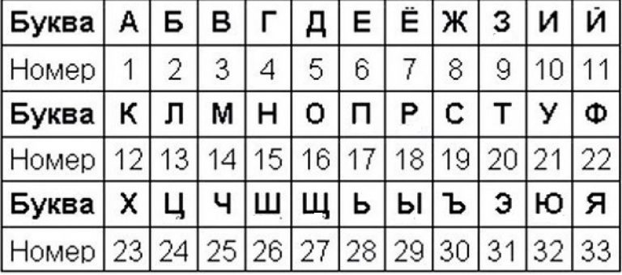
Второй конкурс носит название «Собери вещмешок Сидор». В годы ВОВ у каждого солдата за плечами был свой вещевой мешок, прозванный в народе «Сидор». Содержимое вещмешка было традиционным и имело обязательные составляющие. Каждая команда получает самодельный вещмешок и 25 названий предметов, из которых команда должна выбрать и положить в вещмешок правильные. Детям предстоит догадаться - какие вещи необходимы для военнослужащего. На столах разложены названия с предметами, которые должны быть в вещмешке, но есть и подвох: среди них могут быть неправильные названия вещей, которых не должно быть в солдатском вещмешке. В качестве подсказки на экране висит изображение вещмешка с вещами, необходимыми солдату.
Каждый член команды по очереди подходит к столу и может положить в вещмещок только одно название вещи. За каждое правильное название команда получает 1 балл, за каждое неправильное слово у команды снимается 1 балл. Можно подходить к вещмешку по второму разу.
Конкурс «Собери вещмешок «Сидор» (для судей)
Правильно: каждое слово + 1 балл | Неправильно: каждое слово – 1 балл
Кружка | Противогаз
Фляга | Ножницы
Кисет | Вилка
Ложка | Будильник
Мыло | Котелок
Бумага | Нож
Карандаш | Стельки
Сухой паёк | Книга
Боезапас
Полотенце
Рукавицы
Комплект белья (рубаха, кальсоны)
Подворотничок
Плащ-палатка
Портянки
Щётка и крем для обуви
Зубная щётка + зубной порошок

Команда «Пскова» | Команда «Черёха»
Баллы (плюс+):  Баллы (минус-): | Баллы (плюс +):  Баллы (минус –):
Всего: | Всего:

Третий конкурс называется «Военный кроссворд». Каждая команда получает лист с военным кроссвордом, разгадывает его и отдаёт судьям. Итоговое слово кроссворда произносится капитаном громко вслух. Тогда задание считается выполненным. Команда, которая первой разгадывает кроссворд получает - 5 баллов, вторая по скорости – 3 балла.
Команда «Пскова»
Конкурс «Военный кроссворд» (+ 5 баллов за верно и раньше выполненное задание + 3 балла за второе место)
6
1
2
3
4
5

- Орган командования по управлению войсками. Он отдаёт приказы (может быть ……..армии,……дивизии, ……полка)
- Территория, расположенная сзади боевой линии, позади фронта (глубокий……, близкий ……….)
- Боевой клич войск при атаке, восклицание.
- Войсковое подразделение, входящее обычно в состав батальона (танковая …., стрелковая …., сапёрная…)
- Неподвижный снаряд для взрыва, помещаемый под водой или под землёй.
- Приступ, решительная атака укреплённой позиции, крепости (итоговое слово, которое получится при разгадывании кроссворда)
Команда «ПСКОВА»
Конкурс «Военный кроссворд» (для судей)
6.
 | Ш | Т | А | Б
 | Т | Ы | Л
 | У | Р | А
 | Р | О | Т | А
 | М | И | Н | А

- Орган командования по управлению войсками. Он отдает приказы (может быть …..армии, …..дивизии, ……полка)
- Территория, расположенная сзади боевой линии, позади фронта (глубокий ……, близкий …..)
- Восклицание, боевой клич при атаке.
- Войсковое подразделение, входящее обычно в состав батальона (танковая…., стрелковая …., сапёрная ….)
- Неподвижный снаряд для взрыва, помещаемый под водой или под землёй.
- Приступ, решительная атака укреплённой позиции, крепости (итоговое слово, которое получится при разгадывании кроссворда).

Команда «Черёха»

Конкурс «Военный кроссворд» (+ 5 баллов за верно и раньше выполненное задание + 3 балла за второе место)

1. |  |  |  |  | 2.
 |  |  |  |  | 3. |  |  |  |  | 4.
 |  |  |  |  | 5.

- Рядовой военнослужащий в армии. Воин, защитник
- Боевая бронемашина на гусеничном ходу
- Название песни и грозного оружия ВОВ – реактивного советского миномёта.
- Стремительное нападение на неприятеля (воздушная …….)
- Боевой успех, поражение войск противника в бою, в сражении, в войне ( итоговое слово, которое получится при разгадывании кроссворда)

Команда «ЧЕРЕХА»
Конкурс «Военный кроссворд» (для судей)
1. | С | О | Л | Д | А | Т | 2.
 |  |  |  |  |  | А
 |  |  |  |  |  | Н
 |  |  |  |  | 3. | К | А | Т | Ю | Ш | А | 4.
 |  |  |  |  |  |  |  |  |  |  | Т
 |  |  |  |  |  |  |  |  |  |  | А
 |  |  |  |  |  |  |  |  |  |  | К
 |  |  |  |  | 5. | П | О | Б | Е | Д | А

- Рядовой военнослужащий в армии. Воин, защитник.
- Боевая бронемашина на гусеничном ходу.
- Название песни и грозного оружия ВОВ – реактивного советского миномёта.
- Стремительное нападение на неприятеля (воздушная……).
- Боевой успех, поражение войск противника в бою, в сражении, в войне
(итоговое слово, которое получится при разгадывании кроссворда)
Четвёртый конкурс носит название «Карта освобождения Псковского района». Условия конкурса такие: каждый член команды должен найти на карте Псковского района название освобождённой от фашистов деревни и отметить её крестиком. Деревни, освобождённые на первом этапе, т.е. в феврале - марте 1944 года отмечаются красным крестиком (крестики ставьте небольшие, т.к. часто деревни находятся рядом друг с другом). Деревни, освобождённые на втором этапе - отмечаются синим крестиком. Если каждый отметил, но деревни ещё остались – отмечайте по второму разу. За каждую правильно отмеченную деревню команда получает 1 балл. На выполнение задания даётся 5 минут, затем карты сдаются судьям.
Карта района распечатывается и названия недостающих деревень наносятся организатором мероприятия вручную гелевой ручкой (чёрной) на карте. Судьи получают карту освобождения района с нанесёнными на ней крестиками, а команды участницы чистую карту.
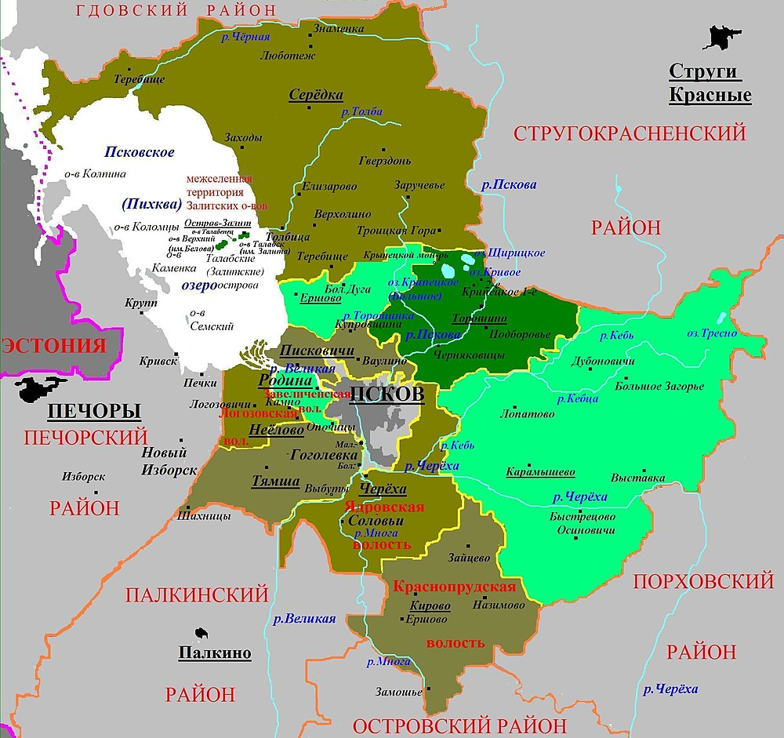
Конкурс «Карта освобождения деревень Псковского района»
(для судей)
(названия деревень подписать вручную гелевой ручкой на карте)
Первый этап освобождения района - освобождённые деревни отмечаются на карте красным крестиком. За каждую правильно отмеченную деревню команде присуждается 1 балл.
Перечень деревень:
Гверздонь Большое Загорье Толбица
Серёдка Старый Ямм Ладыговщина
Выставка Мараморка Лопатово
Елизарово Торошино Горушка
Верхолино Мельницы Похвальщина
Карамышево Вязки Стремутка

Второй этап освобождения района – деревни отмечаются синим крестиком. Одна деревня – 1 балл.
Деревни:
Клишово Баево
Ложнёво Кирово
Ершово Дуброво
Неёлово Логозовичи
Малая Листовка Тямша
Конкурс «Карта освобождения деревень Псковского района от немецко-фашистских войск в 1944 году»
(для команд)
Первый этап освобождения Псковского района – деревни отмечаются красным крестиком. За каждую правильно отмеченную деревню команда получает 1 балл.

23 февраля – д. Гверздонь (Гверздонская волость)
23 февраля – д. Серёдка (Серёдкинская воость.)
23 февраля – д. Выставка (Выставская волость)
25 февраля – д. Елизарово и Верхолино (Верхолинская волость)
27 февраля – д. Карамышево
27-29 февраля – Карамышевская зона: д. Большое Загорье, д. Мараморка, д. Старый Ямм
28 февраля – д. Торошино (Торошинская волость)
Конец февраля -1 марта – Мельницы, Вязки, Москва и др. близлежащие деревни Серёдкинской волости.
4 марта – д. Голубы и др. деревни Москвинской волости
6 марта – д. Толбица
Конец марта – д. Ладыговщина (Верхолинская волость)
28 марта – д. Лопатово (Задорожская волость)
30-31 марта – д. Горушка, Похвальщина (Ядровская волость)
31 марта – д. Стремутка (Ядровская волость)

Второй этап освобождения Псковского района – деревни отмечаются синим крестиком. Одна деревня – 1 балл.

22 июля – д. Клишово, д. Ложнёво (Ядровской волости)
23 июля – д. Ершово (Ершовская волость)
23июля – д. Неёлово (Тямшанская волость)
23 июля - д. Малая Листовка, Логозовичи, Дуброво (Логозовская волость)
27 июля - д. Тямша (Тямшанская волость)
1-2 авг. – д. Баево, д. Кирово (Краснопрудская волость)

Пока судьи заняты подсчётом баллов участникам игры – учащимся демонстрируется документальный фильм «Псков на старых фотографиях».

Реестр предоставляемых к конкурсу материалов:
1. Вступительная статья;
2. Сценарий мероприятия «Как освобождался Псков и Псковскйи район»;
3. Список использованной литературы;
4. Фотоматериалы с проведённого мероприятия;
5. Презентация «Освобождение Пскова и Псковского района в 1944 году»
6. Документальный фильм «Псков на старых фотографиях»

Список литературы:
1) Бирюк, С. Битва за Псков. Март 1944 / С. Бирюк. – Москва : Яуза-Каталог, 2019. – 256 с. – (Война и мы).
2) Бирюк, С. Битва за Псков. Апрель 1944 / С. Бирюк. – Москва : Яуза-Каталог, 2019. – 448 с. : ил. – (Война и мы)
3) Псковскому району 85 лет : Эпизоды истории / Администрация Псковского района. – Псков: обл. тип., 2012. – 176 с.
4) Книга Памяти. Историко-документальная хроника. Псковская область. Псковский район. - Псков: изд-во организационно-метод. центра, 1993. – 414 с. : ил.

Приложение: фотографии с проведённого мероприятия

